化学反应速率与平衡的复习

——以“消除烟气中的氮氧化物”为例

【学习目标】

1. 能够运用元素化合物知识以及化学速率和平衡移动原理等知识设计和评价方案。
2. 从速率和平衡角度对还原法烟气脱硝进行调控，形成多角度优化方案的思路和方法。
3. 运用浓度、压强、温度、催化剂等因素对化学反应速率和平衡的影响规律，解释相关问题，形成思维模型。

**【学习过程】**

**项目任务1** 结合价类二维图，你认为消除烟气中氮氧化物的污染有哪些方法？

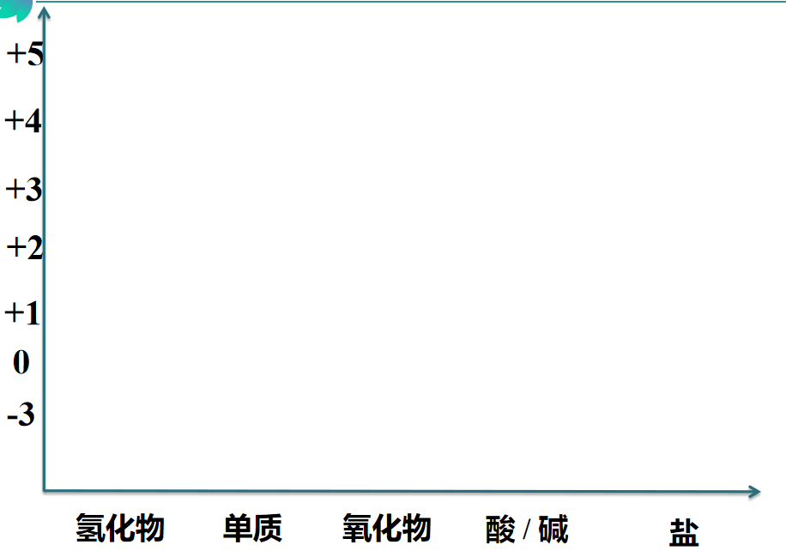

**项目任务2** 探索NH3还原法烟气脱硝的条件——理论分析

【活动1】请写出在有O2条件下NH3还原NO的热化学方程式，并分析该反应的自发性。

已知：4NH3(g) + 6NO(g) = 5N2(g) + 6H2O(g) △H1=-1838kJ·mol-1

N2(g)+O2(g) = 2NO(g)     △H2=+180.5kJ·mol-1

【活动2】请同学们根据已有知识为工业烟气脱硝选择合适的条件并说明理由。

|  |  |  |
| --- | --- | --- |
|  | 影响因素 | 选择条件 |
| 速率 |  |  |
| 平衡 |  |  |

**项目任务3** 探索NH3还原法烟气脱硝的条件——实际条件选择

【活动1】从温度因素考虑—NSCR法（选择性非催化还原法）

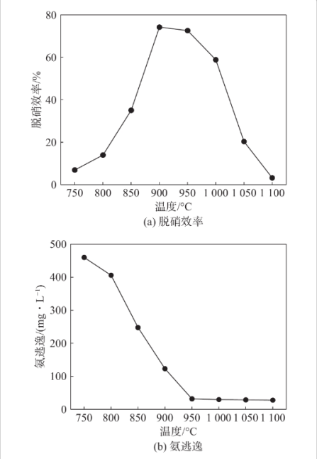

①工业生产应该选择怎样的温度？为什么？

②随着温度升高，为什么脱销效率先增大后减小？

【活动2】从浓度因素考虑（投料比）

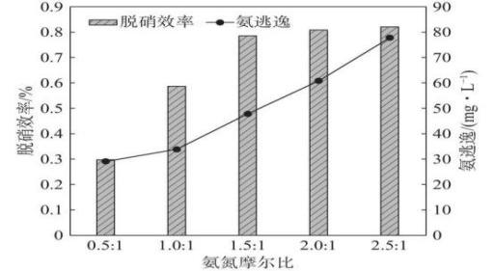①改变投料比数据的变化趋势是怎样的？

②是不是n（NH3）/n（NOX）的比值越大越好？

选择投料比是多少？说明原因。

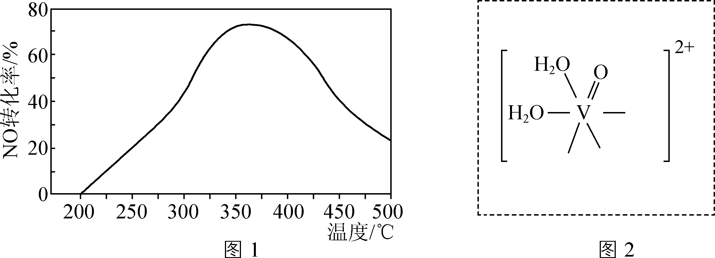【活动3】从催化剂因素考虑——SCR法（催化还原法）

①使用催化剂理想的温度是多少？

②反应温度高于350 ℃，NO转化率下降的原因。

③催化脱硝前要先除尘脱硫，若烟气中含有SO2，则会导致催化剂失活，为什么？

④烟气中H2O的体积分数对SCR脱硝效率的影响如图所示，试分析原因。

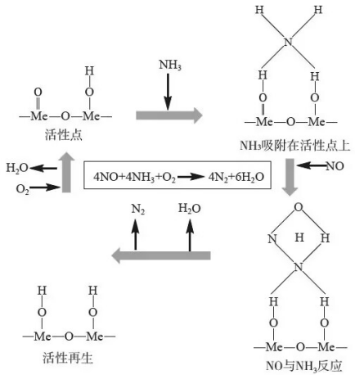 **项目任务4** 选择性催化还原法的发展

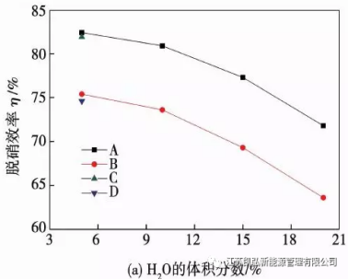

氢气选择性催化还原(H2-SCR)是一种理想的方法。其反应机理如下：其中M为催化剂活性点位，Had表示吸附状态。

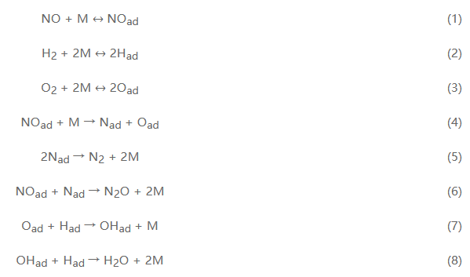

①已知：2H2(g)＋O2(g)=2H2O(g)　ΔH1=-483.5 kJ·mol-1

N2(g)＋O2(g)=2NO(g)　 ΔH2=＋180.5 kJ·mol-1

写出NO和H2(g)反应的热化学方程式

可能发生的副反应为：

②一定温度下用H2还原NO，测得反应后尾气中NO、N2O、N2的体积分数随H2的体积分数的变化如图3所示。当H2的体积分数大于750×10-6时，N2的体积分数下降的原因是

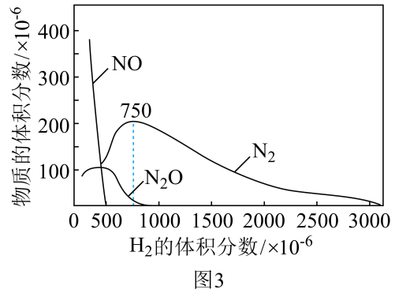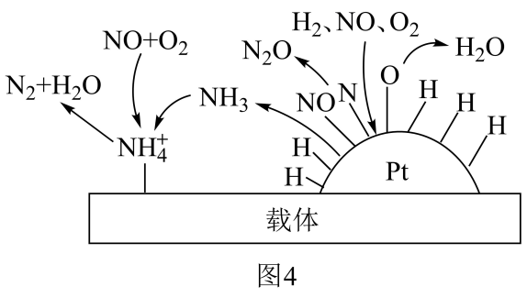

③在Pt表面H2、O2和NO会解离成H、O、N，其中H与O生成H2O，而Pt表面的N会与邻位的N反应生成N2，与NO反应生成N2O，与邻位的H反应生成NH3，过程如图4所示。当Pt的载体酸性增强时，会产生更多的N2，原因是

【模型应用】

将一定比例的O2、NH3和NOx的混合气体，匀速通入装有催化剂的反应器，反应相同时间，NOx的去除率随反应温度的变化曲线如图所示。

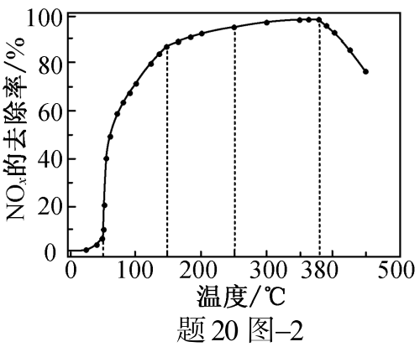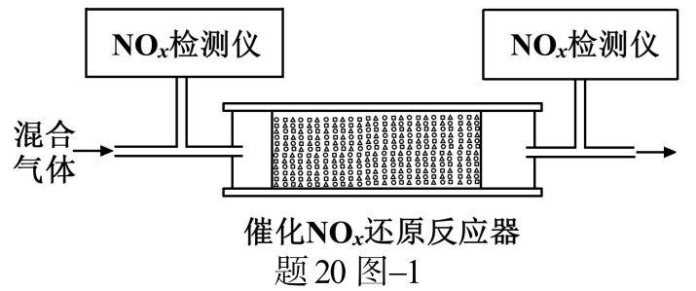

（1）0~50℃随温度升高NOx的去除率不高的原因？

（2）50~150℃随温度升高NOx的去除率迅速上升的原因？

（3）高于380℃随温度升高NOx的去除率下降的原因？

1. 烟气中通常含有一定浓度 SO2和水蒸气。充有SO2和水蒸气的模拟烟气在通过某锰氧化物催化剂表面时，可得到如图3所示的各种结构：

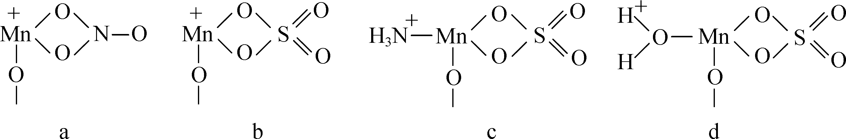

① 充入SO2后，NO的转化率降低的原因是

② 实验研究发现，图3(b)所示结构既可吸附NH3得到图3(c)所示结构，也可吸附H2O得到图3(d)所示结构，但图3(d)所示结构的生成不影响NH3吸附的总量，原因是

________

③ 长时间通入含SO2的烟气，会造成催化剂失活，失活的原因除了(3)①中的原因外，还有可能是 和

【强化训练】

1.Cu基催化剂是NH3--SCR技术脱除NO中性能较为优异的新型催化剂，但烟气中的SO2会造成Cu基催化剂的催化性能下降。加入CeO2(基态Ce原子核外电子排布式为[Xe]4f15d16s2)可抑制SO2对Cu基催化剂的影响，其作用机理如图3所示(含Ce化合物的比例系数均未标定)。

（1）从整个反应机理来看，总反应中起还原作用的物质是________(填化学式)。

（2）在上述反应机理图中，Ce*m*O*n*的化学式为________。

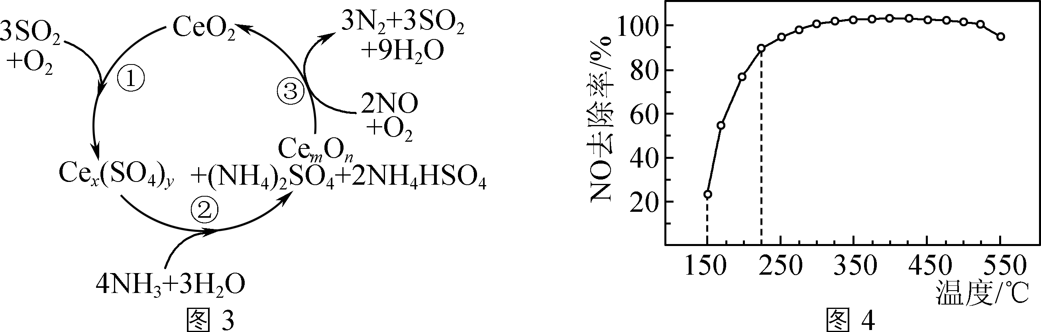

（3）将3%NO、6%NH3、21%O2和70%N2的混合气体(N2为平衡气)以一定流速通过装有Cu基催化剂的反应器，NO去除率随反应温度的变化曲线如图4所示。

① 在150～225 ℃范围内，NO去除率随温度的升高而迅速上升的原因__________________

② 燃煤烟气中伴有一定浓度的HCl气体，它会造成NO去除率下降，其原因可能___________

2. 将模拟烟气(主要成分为NO、NH3、O2)匀速通过装有催化剂的反应管，NH3和NO反应机理可表示如下(ads 表示吸附态)：

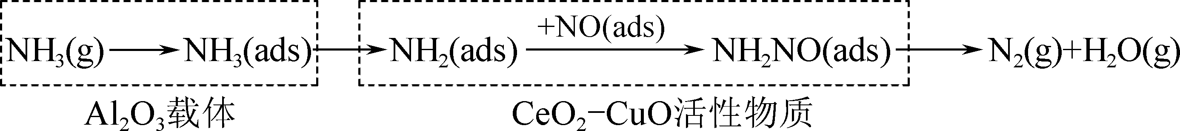

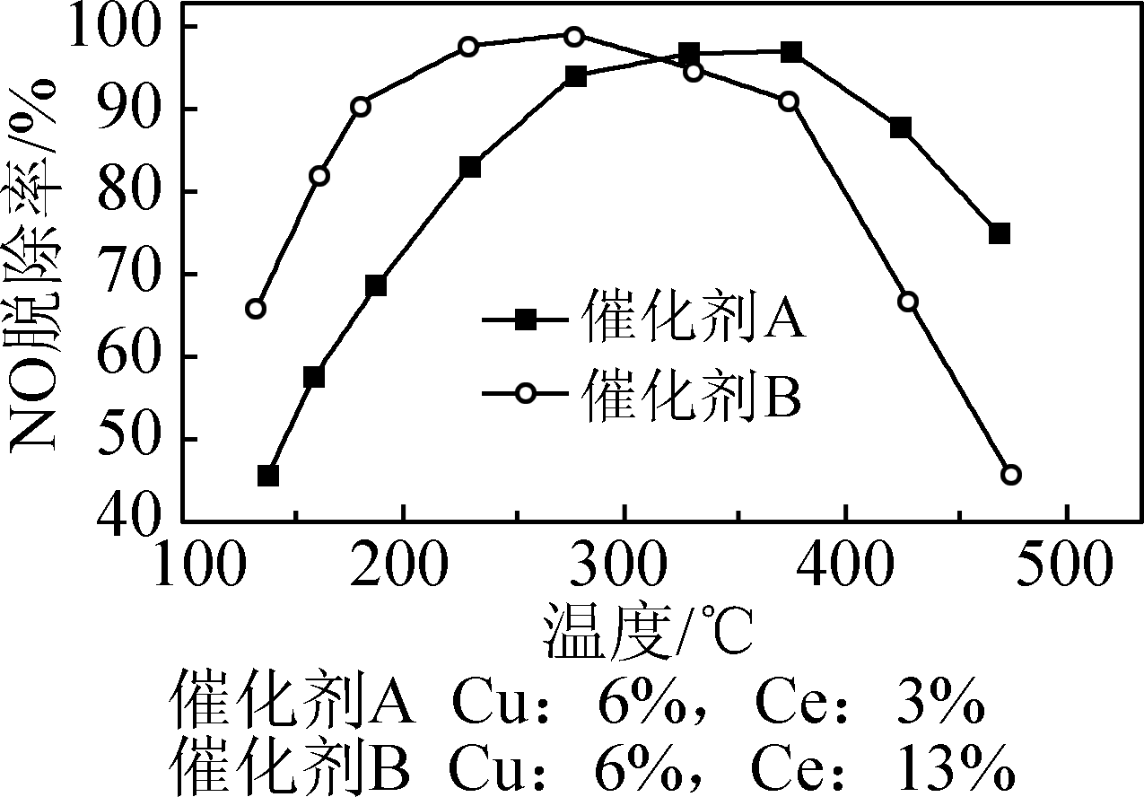

(3) 负载不同含量CeO2的催化剂对NO的脱除率随温度的变化如图所示。

① 130～200 ℃温度范围内，随着温度的升高，NO脱除率均迅速增大的原因是________

② 催化剂的催化效率与反应物在载体表面的吸附和活性物质表面的反应有关。温度高于400 ℃，使用催化剂B的NO脱除率明显低于催化剂A，

其原因是__ ______

(4) 实验测得温度升高出口处N2O含量增大，已知NH3与O2在该催化剂下很难反应生成N2O，N2O含量增大的原因是________________________(用化学方程式表示)。